SCHELL Unterputz-Waschtisch-Armatur LINUS W-E-M, Mischwasser, Infrarot, Unterputznetzteil 9 VDC, 100 - 240 VAC, 50 - 60 Hz, Wandauslauf mit Strahlregler (diebstahlsicher), Auslauf 230 mm, Frontplatte chrom

SCHELL

Eigenschaften

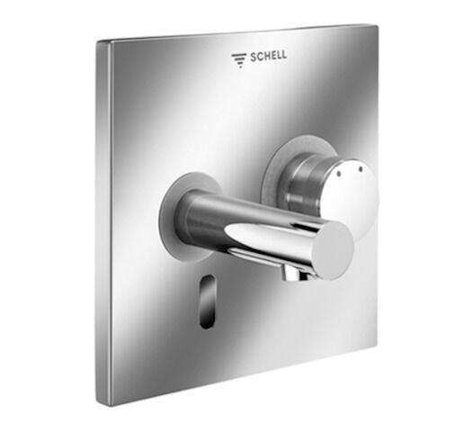

GTIN:

4021163164800

HAN:

019330699

Ausführung

Aufbauteil

Ausführung Ablauf

fest oben

Farbton

silber

Montageart

Wandeinbau

Oberfläche

verchromt

Werkstoff

Messing

Breite (mm)

180,00

Länge (mm)

188,00

Tiefe (mm)

12,00

Art der Spannungsversorgung

Netzbetrieb

Art der Steuerung

Infrarot

Ausführung der Temperaturregelung

manuelle Bedienung

Ausführung Einbauarmatur

Aufbauteil

Auslauftyp

Rohr

Mundstück Wasserhahn

Strahlregler

Position Abgang

unten

Programmierung

Manually/remote control

Rückflusssicherung nach EN 1717

AA

Volumenstromklasse

keine Angabe

Anschlussspannung (V)

240,00

Anzahl der Armaturenlöcher

2,00

Breite der Abdeckplatte (mm)

188,00

Höhe der Abdeckplatte (mm)

180,00

max. Vorlauftemperatur (°C)

80,00

Spülzeit (Sek)

1,00

Vorsprung Ablauf (mm)

230,00

Produktserie

LINUS

Art der elektronischen Betriebsart

Sensor

Art des Griffs

eingriffig

Verlängerungsset lieferbar

nein